FACULTAD DE INGENIERÍA
CARRERA DE INGENIERÍA DE SISTEMAS COMPUTACIONALES



INFORME DE PROYECTO

TÍTULO: Desarrollo de Software para el Registro de Mascotas y Atenciones en la Veterinaria Mr. Pet

CURSO: TÉCNICAS DE PROGRAMACIÓN ORIENTADA A OBJETOS
DOCENTE DEL CURSO: Ing. Carlos Calderón Sulca
AUTORES:
- GALAS ZAVALETA, Emmanuel Alfredo
- CALDERÓN SEVILLANO, Cesar Eduardo
- CARRANZA CASIQUE, Segundo Abel
- GARCÍA LEIVA, Cristhian Julio
- JULCA MORI, Giancarlo Renato
- MINAYA ESPINOZA, Erick David

LIMA – PERÚ
2026-2

Contenido
Historial de Versiones 3
Información del Proyecto 3
Aprobaciones 3
1. Descripción del problema 4
2. Antecedentes / referencias 5
3. Restricciones del proyecto 6
3.1. Identificación y análisis de todas las restricciones, criterios y suposiciones 6
3.2. Generación y análisis de múltiples soluciones 7
3.3. Criterios para seleccionar la solución (dentro de las restricciones económicas, ambientales, sociales, políticas, éticas, de seguridad, entre otras.) 7
4. Alcance del producto / Software 8
5. Objetivo general 8
6. Objetivos específicos 8

INDICE DE TABLAS
Tabla 1. Alternativas de solución analizadas
Tabla 2. Matriz de selección de la solución
INDICE DE FIGURAS
Figura 1. Diagrama de Ishikawa del problema en la veterinaria Mr. Pet
INDICE DE ANEXOS
No se incluyen anexos en esta versión.

Historial de Versiones
Fecha | Versión | Autor | Organización | Descripción
23/10/26 | 1.0 |  | POO - UPN | Versión inicial: secciones 1 a 6 del informe
24/10/26 | 1.1 |  | POO - UPN | Mejora de redacción, antecedentes, matriz de selección y objetivos

Información del Proyecto
Empresa / Organización | Veterinaria Mr. Pet
Proyecto | Desarrollo de software para el registro de mascotas y atenciones en la veterinaria Mr. Pet
Fecha de preparación | 24/10/2026
Cliente | Veterinaria Mr. Pet (propietario: Saul Perez Sanchez)
Patrocinador principal | Saul Perez Sanchez (propietario de la veterinaria Mr. Pet)
Gerente / Líder de Proyecto | Galas Zavaleta, Emmanuel Alfredo (delegado del grupo)
Miembros del equipo | Calderón Sevillano, Cesar Eduardo (n00582070); Carranza Casique, Segundo Abel (n00567615); Galas Zavaleta, Emmanuel Alfredo (n00583759); García Leiva, Cristhian Julio (n00566002); Julca Mori, Giancarlo Renato (n00581930); Minaya Espinoza, Erick David (n00459115)

Aprobaciones
Nombre y Apellido | Cargo | Departamento u Organización | Fecha | Firma

- Descripción del problema
La veterinaria Mr. Pet atiende a mascotas de distintos dueños y, con cada atención, genera información que debe conservarse: datos del dueño y de la mascota, vacunas, desparasitaciones, diagnósticos, tratamientos y citas. Para este proyecto se plantea como situación de partida que dicho registro se realiza de forma manual, mediante fichas en papel, cuadernos y agenda, sin un sistema que centralice los datos.
Este modo de trabajo expone a la veterinaria a la pérdida o el deterioro de las fichas, a datos duplicados o desactualizados, a citas que se cruzan y a demoras al buscar el historial de una mascota durante la consulta. Además, sin un registro ordenado resulta difícil hacer seguimiento de las vacunas próximas a vencer, lo que afecta la calidad del servicio al cliente.
Para identificar el origen del problema se elaboró un Diagrama de Ishikawa, que agrupa las causas en seis categorías: métodos, personas, materiales, tecnología, medición y entorno (Figura 1).
Figura 1. Diagrama de Ishikawa del problema en la veterinaria Mr. Pet
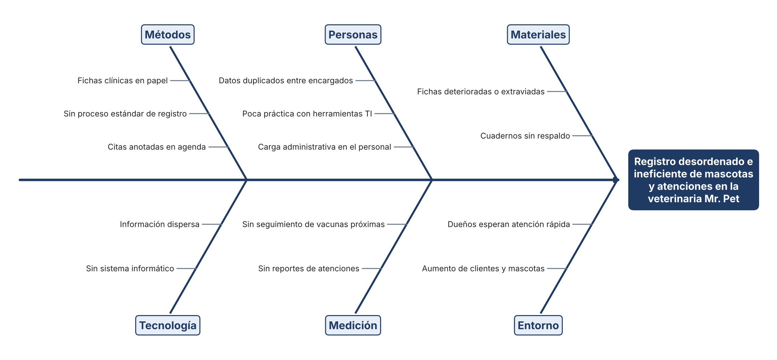
Del análisis se desprende que las causas principales son el uso de fichas en papel y de procesos sin un estándar de registro (métodos), la duplicación de datos entre los encargados (personas), el deterioro de los soportes físicos (materiales), la ausencia de un sistema informático (tecnología), la falta de reportes y de seguimiento de vacunas (medición) y el crecimiento de la cantidad de clientes y mascotas (entorno).
En conclusión, el problema que aborda este trabajo es la ausencia de un sistema que registre de forma centralizada y ordenada a los dueños, las mascotas, sus fichas clínicas y sus citas en la veterinaria Mr. Pet, lo que ocasiona pérdida de historiales, citas duplicadas y demora en la atención.

- Antecedentes / referencias
Se revisaron tres trabajos que desarrollaron sistemas para la gestión de clínicas veterinarias y que reemplazan el registro manual por uno informático. Las referencias se presentan en orden alfabético.
Farfán Saavedra, J. M., & Aliaga Coronado, C. Y. (2024). Aplicación web y su influencia en la gestión de historias clínicas en la veterinaria Doky Pets, Abancay - 2023 [Tesis de pregrado, Universidad Tecnológica de los Andes]. Repositorio institucional UTEA. https://repositorio.utea.edu.pe/server/api/core/bitstreams/77c7905a-1512-4aa2-82bd-5d0dfd89f0ea/content
Hernández Pérez, H. (s. f.). Sistema de información para el control de expedientes clínicos para médicos veterinarios. Universidad Central «Marta Abreu» de Las Villas. https://dspace.uclv.edu.cu/handle/123456789/1502
Jaffar, N. B., & Mohd Zin, N. A. (2021). The development of veterinary clinic management system using structured approach. Applied Information Technology and Computer Science, 2(2), 1555–1567. https://penerbit.uthm.edu.my/periodicals/index.php/aitcs/article/view/2339
Farfán y Aliaga (2024) desarrollaron, con la metodología Extreme Programming, una aplicación web que digitaliza las historias clínicas de una veterinaria de Abancay (Perú); incluye acceso por roles, registro de dueños y mascotas, historia clínica y copias de respaldo. Jaffar y Mohd Zin (2021) construyeron con PHP y MySQL un sistema web para una clínica animal, con reserva de citas y recordatorios para reducir el papeleo. Hernández Pérez (s. f.) presenta un sistema de expedientes clínicos veterinarios que sustituye las fichas en papel y permite guardar y exportar reportes.
Los tres antecedentes coinciden en que digitalizar el expediente clínico y las citas reduce el papeleo y facilita el acceso a la información. El presente proyecto retoma esas funciones (registro de dueños y mascotas, ficha clínica, citas y control de acceso) y las adapta a la realidad de Mr. Pet mediante una aplicación de escritorio en Java.

- Restricciones del proyecto

  - Identificación y análisis de todas las restricciones, criterios y suposiciones
Restricciones del proyecto:
- Tiempo: el proyecto debe terminarse dentro del ciclo 2026-02, con entregas en las semanas 2, 4 y 7.
- Tecnología: el software se programa en Java, como exige el curso.
- Económica: no hay presupuesto para licencias, por lo que se usan herramientas gratuitas.
- Recursos humanos: el equipo está formado por seis estudiantes con dedicación parcial, por lo que el alcance se limita al registro y las citas.
- Legal: los datos personales de los dueños deben protegerse según la Ley N.° 29733, Ley de Protección de Datos Personales.
Suposiciones del proyecto:
- Mr. Pet registra hoy su información de forma manual.
- El personal está dispuesto a usar el sistema y recibirá una breve capacitación.
- Se contará con datos de ejemplo de dueños, mascotas y citas para las pruebas.
Estas suposiciones se validarán con el cliente durante la recolección de requerimientos.
  - Generación y análisis de múltiples soluciones
Se analizaron tres alternativas de solución, que se resumen en la Tabla 1.
Tabla 1. Alternativas de solución analizadas
Alternativa | Descripción | Ventajas | Desventajas
A | Aplicación de escritorio en Java que guarda los datos en archivos | Implementación muy simple; no requiere servidor | Búsquedas lentas; difícil evitar datos duplicados; poca seguridad
B | Aplicación de escritorio en Java con base de datos MySQL | Datos ordenados y consultas rápidas; acceso por usuario; herramientas gratuitas | Requiere instalar y mantener la base de datos
C | Aplicación web | Acceso desde cualquier dispositivo | Exige alojamiento y más tiempo de desarrollo; riesgo para el plazo del ciclo
  - Criterios para seleccionar la solución (dentro de las restricciones económicas, ambientales, sociales, políticas, éticas, de seguridad, entre otras.)
Los criterios se definieron a partir de las restricciones del proyecto y se ponderaron según su importancia: costo (25 %), viabilidad técnica y de tiempo (25 %), seguridad de los datos personales, conforme a la Ley N.° 29733 (20 %), impacto social, por la rapidez de atención a los dueños (15 %) e impacto ambiental, por la reducción del uso de papel (15 %). Cada alternativa se calificó de 1 (bajo) a 5 (alto), como se muestra en la Tabla 2.
Tabla 2. Matriz de selección de la solución
Criterio | Peso | A | B | C
Costo | 25 % | 5 | 5 | 3
Viabilidad técnica y de tiempo | 25 % | 4 | 4 | 2
Seguridad de los datos | 20 % | 2 | 4 | 4
Impacto social | 15 % | 3 | 4 | 5
Impacto ambiental | 15 % | 4 | 4 | 4
Puntaje ponderado | 100 % | 3,70 | 4,25 | 3,40
Nota. Calificación del equipo de trabajo.
Se selecciona la alternativa B, que obtiene el mayor puntaje (4,25), porque cumple los criterios con el menor riesgo para el cronograma y permite ordenar y proteger mejor los datos.

- Alcance del producto / Software
El software, una aplicación de escritorio desarrollada en Java, permitirá a la veterinaria Mr. Pet registrar y consultar la información de los dueños, las mascotas, sus fichas clínicas y sus citas.
- Propósito: reemplazar el registro en papel por un sistema centralizado y ordenado.
- Beneficios: consultar el historial de cada mascota en pocos segundos, evitar citas duplicadas, hacer seguimiento de las vacunas y reducir el uso de papel.
- Objetivos y metas: apoyar el objetivo de la veterinaria de brindar una atención más rápida y ordenada a sus clientes; como meta, que no existan dos citas para un mismo veterinario, fecha y hora.
- Usuarios previstos: recepcionista, médico veterinario y administrador (por validar con el cliente).
- Incluye: registro de dueños y mascotas, ficha clínica con vacunas y tratamientos, programación de citas con veterinarios, consultas y búsquedas.
- No incluye: facturación electrónica, venta de productos, pagos en línea ni aplicación móvil.
- Objetivo general
- Desarrollar un software de escritorio en Java para el registro de mascotas, fichas clínicas y citas de la veterinaria Mr. Pet, a fin de centralizar y mejorar la gestión de su información.
- Objetivos específicos
- Analizar el proceso actual de registro de dueños, mascotas, fichas clínicas y citas, y documentar al menos 40 requerimientos funcionales con sus historias de usuario.
- Elaborar el diagrama de clases y el modelo de datos relacional (MySQL) del registro y la atención de mascotas.
- Programar el software en Java aplicando los principios de la programación orientada a objetos: encapsulamiento, herencia, polimorfismo y colecciones.
- Gestionar el código y los entregables del equipo en un repositorio compartido de GitHub, mediante ramas y Pull Requests revisados.
- Realizar pruebas para asegurar la calidad y el funcionamiento del software.

